
帝緯系統整合股份有限公司 製作
中華民國106年08月
國立虎尾科技大學
公文線上簽核系統
使用者手冊
【共用設定】

目 錄
頁次
一、 如何登入公文系統 3
二、 如何登出公文系統 3
三、 個人資料維護 3
四、 公文查詢 4
五、 代理人設定 6
六、 取消傳遞 7
七、 回上一頁或回首頁功能 7
八、 使用者憑證登記 8

- 如何登入公文系統
- 正式上線後，請先登入校務行政資訊系統，點選公文線上簽核系統。
- 因公文系統使用HTML5開發，版本較舊的瀏覽器對於HTML5的支援度並不高，建議使用的瀏覽器順序為：
1.Google Chrome 2. Firefox(火狐) 3. IE11(一定要用IE11)。

- 如何登出公文系統
  - 點選「圖2-1」右上方紅框處即可登出公文系統。
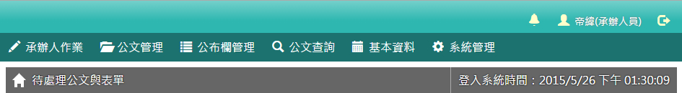「圖2-1」

- 個人資料維護(設定基本資料與版面配色)
- 點選「圖3-1」右上方紅框處開啟個人資料維護畫面。

「圖3-1」

- 設定相關基本資料後點選存檔即可。

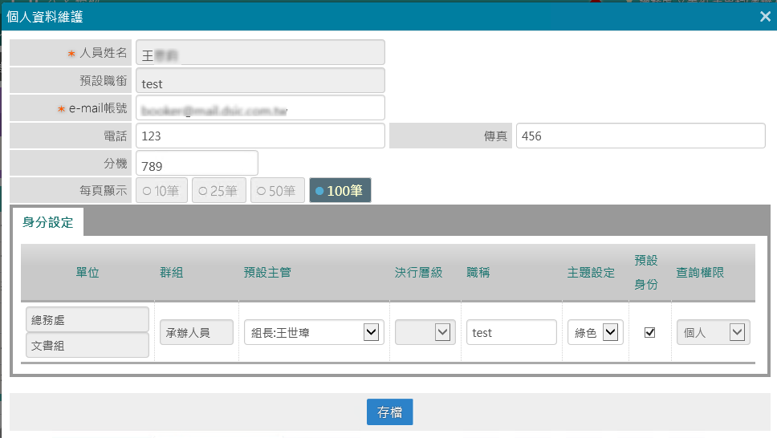

「圖3-2」

- 欄位說明：
    - 預設職銜：新增使用者身分時會自動帶入的預設職稱。
    - E-mail帳號：公文信件通知，可設定兩組，請用半形分號(;)隔開。
    - 每頁顯示：公文顯示頁面，每頁顯示的件數。
    - 單位：該身分所在單位(由系統管理者設定)。
    - 群組：該身分權限(由系統管理者設定)。
    - 預設主管：請務必設定預設主管，此設定在送出公文時將自動帶出預設主管。
    - 職稱：若該身分職稱非預設職銜可由此設定。
    - 主題設定：不同身分可透過主題設定不同的版面配色。
    - 預設身分：可設定登入公文系統時預設帶出的身分別。
備註：若您的身分或角色與現況不符，請洽文書組。

- 公文查詢(可查詢承會辦公文)
- 點選系統上方選單中【公文查詢】─【綜合查詢】作業。
- 可直接輸入公文文號查詢，如「圖4-1」。
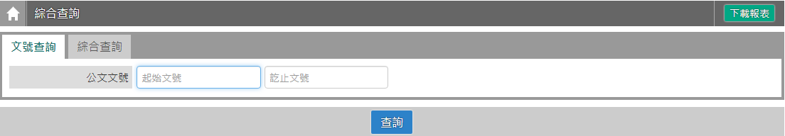「圖4-1」
點選查詢

- 若不知道公文文號，亦可點選【綜合查詢】，設定收創時間等...相關條件查詢。
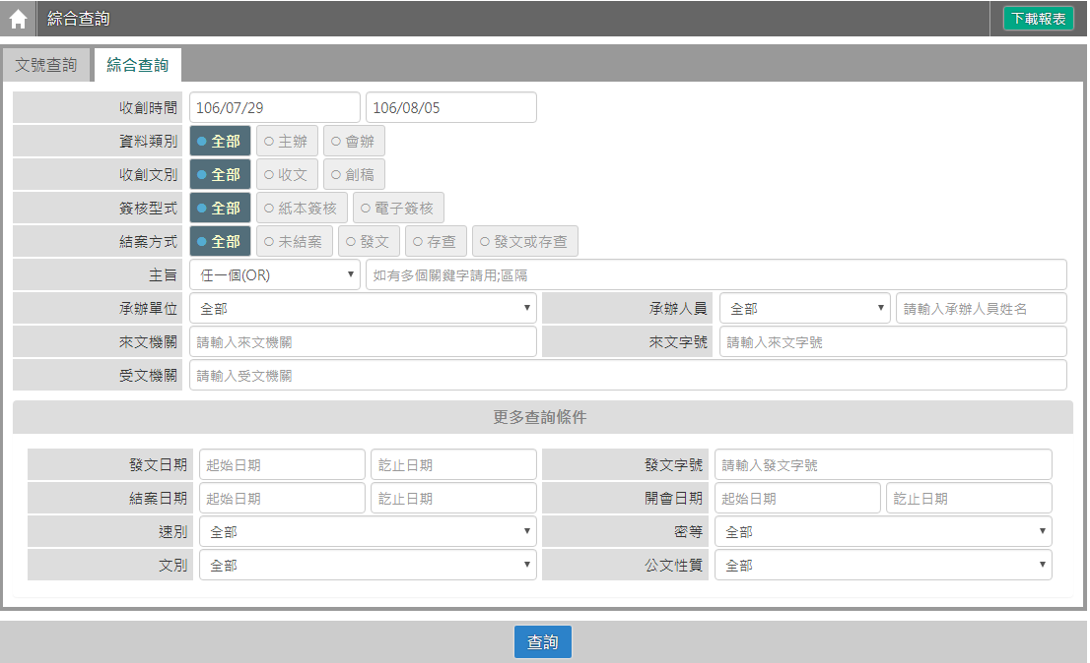
1.選擇欲查詢的公文收創日期區間與查詢條件
EX：主旨、來文字號等…條件愈多結果愈精準。
點此顯示下方查詢條件。
2.點選查詢
「圖4-2」
- 公文查出後，請點選公文文號，即可檢視其內容及流程查詢結果畫面。
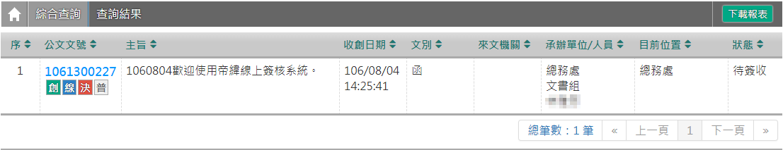「圖4-3」
點擊文號查看「圖4-4」
公文資料內容

- 可點選公文流程、相關電子檔、公文意見等頁籤，檢視相關畫面。
註：非主承辦公文，僅可查閱公文資料、公文流程、設定歷程可檢視，主管可檢視單位內部之主辦公文。。
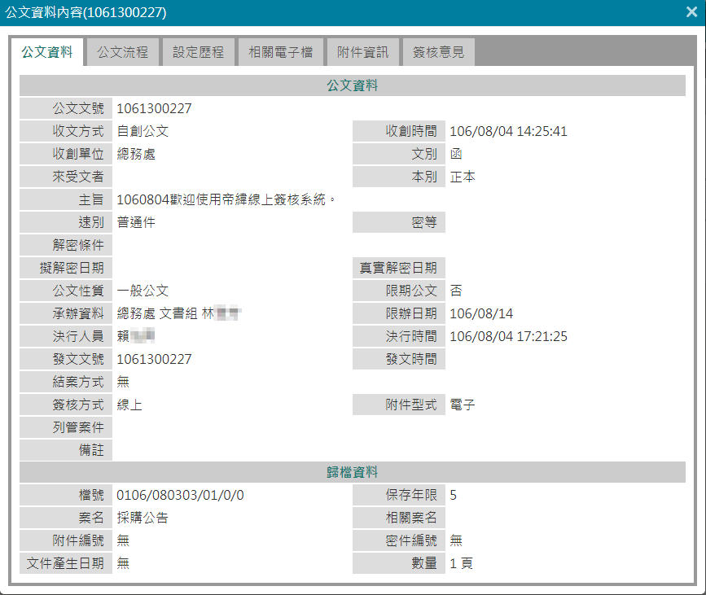「圖4-4」

- 代理人設定
- 點選系統上方選單中【系統管理】─【代理人設定】作業。
- 點選新增設定代理人「圖5-1」。
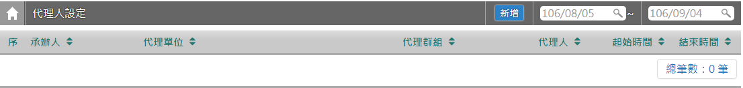「圖5-1」

- 輸入相關基本資料後點選儲存。
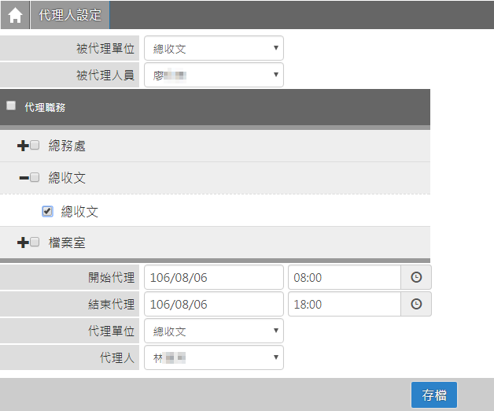「圖5-2」
1.設定被代理人
(請假/公出人員)
2.勾選被代理職務
3.設定代理期間與代理人後點選下方存檔即可

- 若欲修改/刪除代理人設定，請重新進入【系統管理】─【代理人設定】作業，點選欲修改的承辦人姓名進入設定畫面。
- 修改完畢請點選存檔，若欲刪除此設定請點選刪除。

- 取消傳遞(可將已送出，下一流程尚未簽收公文抽回)
- 點選【公文管理】─【取消傳遞(抽回)】。
- 取消傳遞清單會列出下一流程未簽收的公文清單，請點選取消傳遞按鈕。
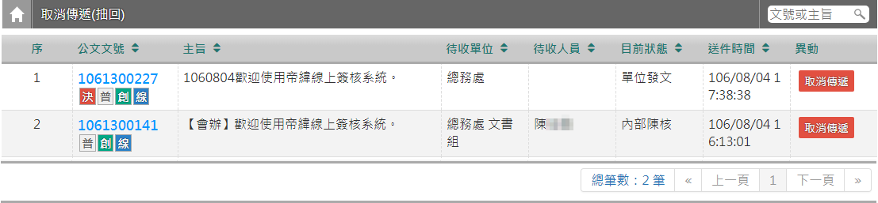「圖6-1」

- 點選確定即可將該筆公文抽回。
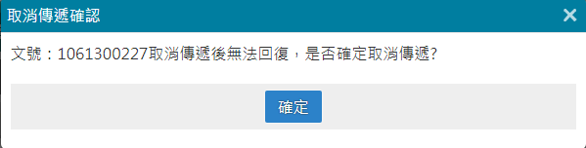「圖6-2」
※公文取消傳遞後會落於原先的待處理公文夾中EX:主辦公文or會辦公文。

- 回上一頁或回首頁功能
系統中許多畫面左上方都有個小房子「圖7-1」，此為回首頁功能。而小房子右邊的程式名稱即為回上一頁功能。例如:公文查詢後若想回到查詢畫面，點選左上方的小房子旁邊的程式名稱，「圖7-1」紅框處，即可回到上一畫面「圖7-2」。
「圖7-1」
點擊房子圖示，即可回首頁。

「圖7-2」

- 使用者憑證登記
- 承辦、會辦、核示、決行公文時皆須使用憑證簽章，故需於使用系統前，請先註冊您的自然人憑證。
- 點選上方選單【基本資料】─【使用者憑證登記】。
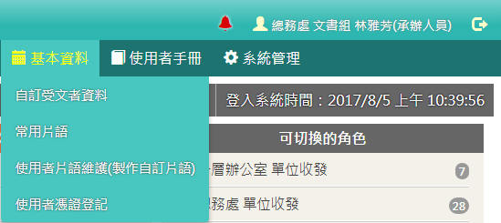「圖8-1」
- 點選人員姓名進入設定畫面。
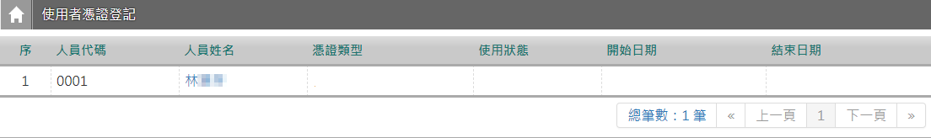「圖8-2」
- 請先將憑證插入讀卡機中，憑證類型點選自然人憑證，待下方憑證序號帶出後，點選存檔即完成憑證登記。
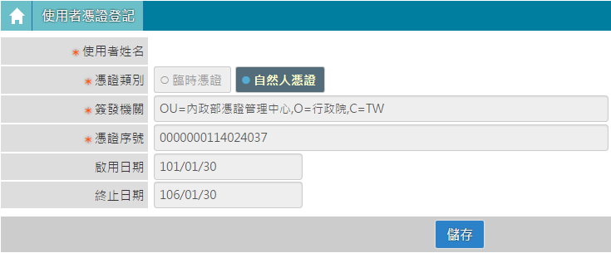「圖8-3」
點選自然人憑證，等待下方憑證序號帶出。
請點選存檔。
- 若您今日忘記帶卡，請將憑證類別設定為臨時憑證，輸入申請原因，點選儲存，即可不透過自然人憑證簽核公文。
※請注意，使用臨時憑證簽核之公文，歸檔前仍須使用待補簽公文作業完成補簽，方可完成歸檔動作。
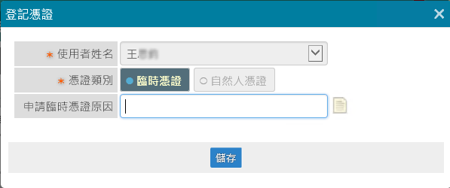「圖8-4」

